VENDIM

Nr. 267, datë 7.5.2014

PËR MIRATIMIN E LISTËS SË SUBSTANCAVE PRIORITARE NË MJEDISET UJORE

Në mbështetje të nenit 100 të Kushtetutës dhe të neneve 8, pika 1, shkronja “a”, e 29, të ligjit nr. 111/2012, “Për menaxhimin e integruar të burimeve ujore”, me propozimin e ministrit të Mjedisit, Këshilli i Ministrave
VENDOSI:

1. Miratimin e listës së substancave prioritare, që paraqesin rrezik të konsiderueshëm për/apo nëpërmjet mjedisit ujor, sipas aneksit I që i bashkëlidhet këtij vendimi.
2. Termi “substancë prioritare” ka kuptimin e dhënë në pikën 63, të nenit 4, të ligjit nr. 111/2012, “Për menaxhimin e integruar të burimeve ujore”.
3. Ngarkohen Ministria e Mjedisit, Agjencia Kombëtare e Mjedisit, Këshilli Kombëtar i Ujit dhe këshillat e baseneve ujëmbledhëse, që, në zbatimin të kompetencave të tyre ligjore për mbrojtjen e cilësisë së ujërave, të marrin në konsideratë këtë listë për zbatimin e këtij vendimi.
Ky vendim hyn në fuqi pas botimit në Fletoren Zyrtare.
KRYEMINISTRI
Edi Rama

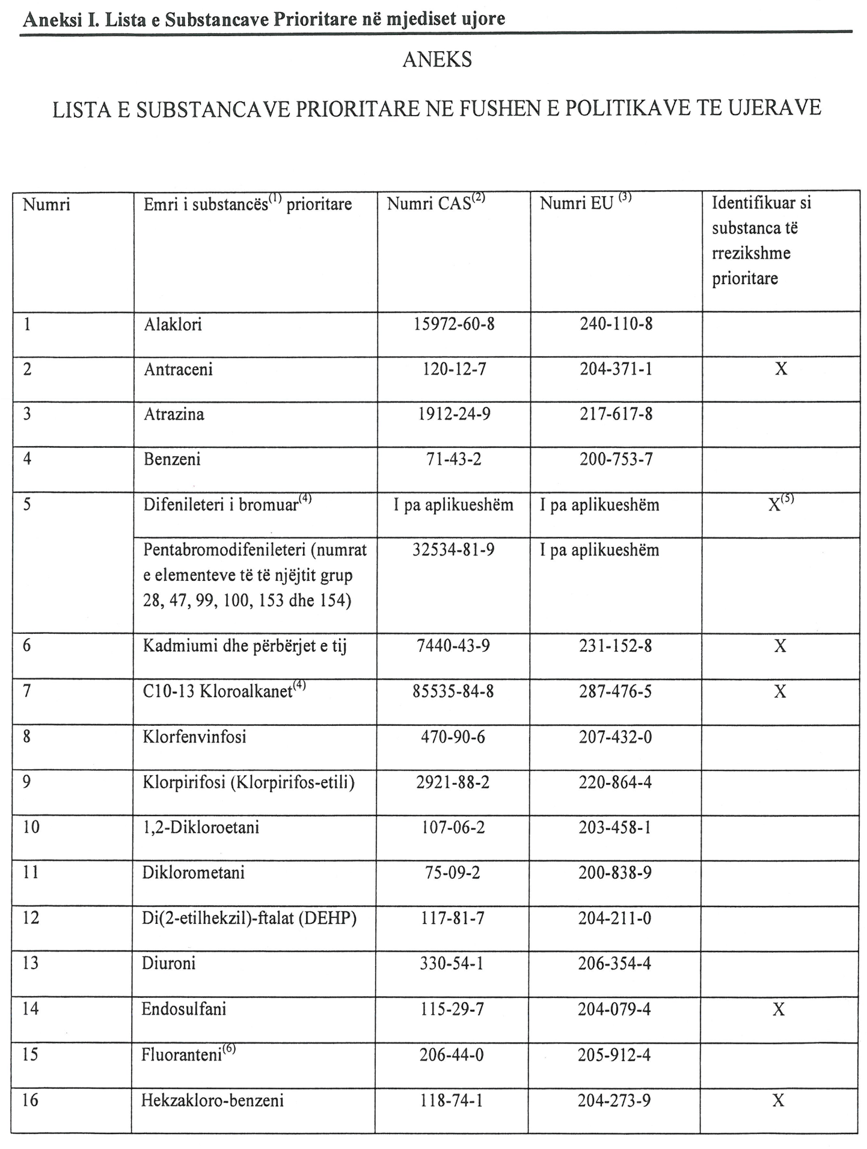
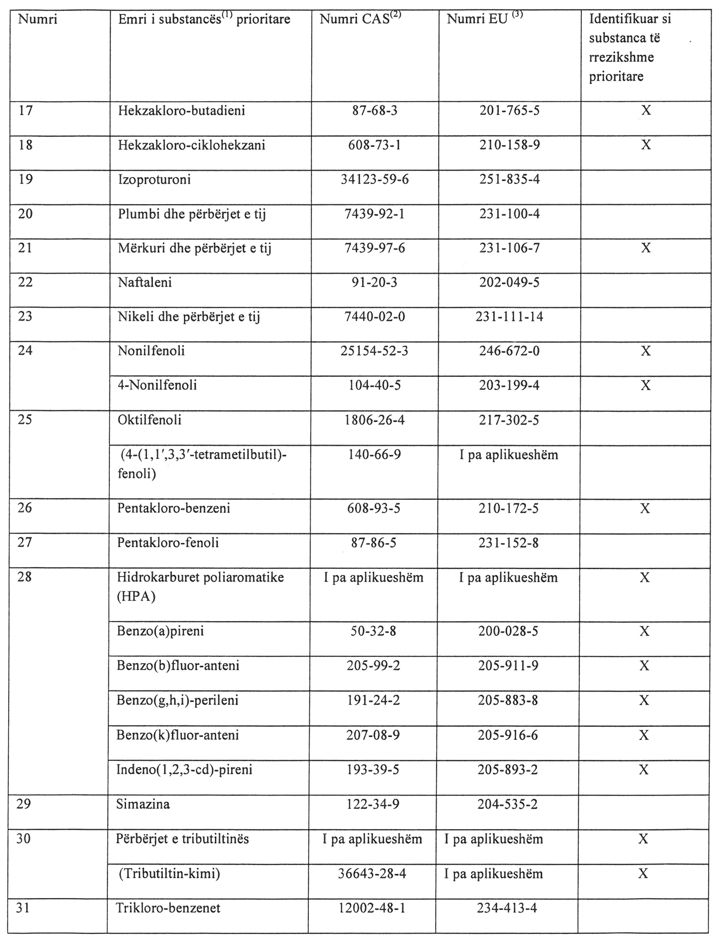

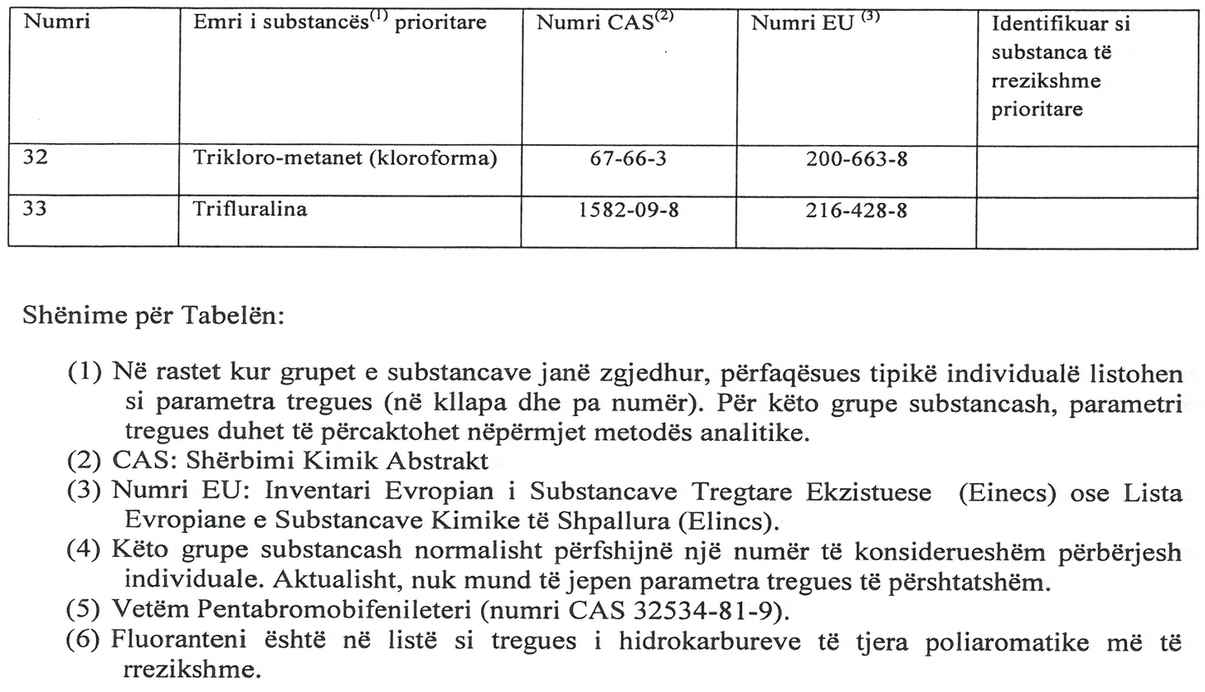

Vendimi është në përputhje të pjesshme me direktivën 2013/39/BE, të Parlamentit Europian dhe të Këshillit, datë 12 gusht 2013, duke ndryshuar direktivat 2000/60/KE dhe 2008/105/KE në lidhje me substancat prioritare në fushën e politikave të ujërave, nr. Celex OJ C/2013/39/1.

